Drodzy Rodzice,
W tym tygodniu (01-05.06.2020), realizowalibyśmy krąg tematyczny pt. „Takie same i inne”, dotyczący dzieci na całym świecie- ich zabaw, miejsca zamieszkania, tradycyjnych potraw oraz języka w jakim się porozumiewają. Przygotowałam dla naszej grupy instrukcje pomocnicze do wykonania pracy plastycznej i technicznej oraz wskazówki dotyczące zadań w Kartach Pracy cz.4
i pozostałych książkach oraz małą niespodziankę z okazji „Dnia Dziecka”.

Kochane Dzieci,

Z okazji Waszego święta życzę Wam mnóstwo radości, uśmiechu na twarzy oraz spełnienia najskrytszych marzeń.

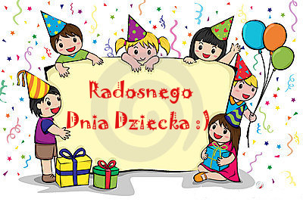

Pozdrawiam- Marta Rutkowska

Dziecko:
- Zapoznaje się z życiem dzieci z innych krajów ( ich zabawami, miejscem zamieszkania, tradycyjnymi potrawami oraz językiem w jakim się porozumiewają)
- Czyta proste teksty, utrwalając poznane litery
- Wykonuje ćwiczenia grafomotoryczne, poprzez kolorowanie obrazków, pisanie liter
- Kształtuje mowę, wypowiadając się na temat życia dzieci z innych krajów na podstawie zdjęć i ilustracji
- Ćwiczy logiczne i kreatywne myślenie
- Doskonali percepcję słuchową oraz rozwija umiejętności wokalne, zapoznając się z piosenką „Hymn dzieci”
- Doskonali zdolności manualne, tworząc pracę plastyczną i techniczną
- Utrwala nazwy figur geometrycznych
- Klasyfikuje obiekty ze względu na wielkość, rodzaj
- Zapoznaje z figurą przestrzenną – kulą

